充电桩安装

流程步骤

练习模式：任务描述面板→知识点资源→试题资源→实操
考核模式：实操

功能需求：

1.1在不同情况下业务需求情况下：
- 展览模式：资源为软件本地软件内部，不受网络情况影响，展览或者投标演示时，资源不需要显示完整内容，只需要有就可以.类似练习模式只不过每个模块都显示出来，都可以进行交互，因为练习模式是最全的。方便投标，现场演示。
- 练习模式：请求后台数据，第一个方便更新，不需要因为一个错误或者更换资源频繁发布APP，减少后期工作维护工作量。
- 考核模式：不存在任务描述与试题考核转职为实操考核，相对于练习模式的线性限制，考核模式则为自由开放与现实世界相符。

2.任务面板显示内容

充电桩安装
在智能仓储仓库中，充电桩安装任务需依据AGV机器人运行路径与充电需求，经精准定位、稳固组装、电气连接、参数校准及功能测试等环节，确保其高效适配充电需求，精准协同仓储管理系统，保障AGV机器人自动充电的可靠性和及时性。

3.业务流程
 | 1、充电桩安装 | （1）用内六角扳手打开充电站前盖，取出天线和膨胀螺栓  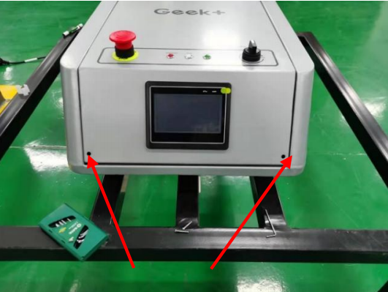  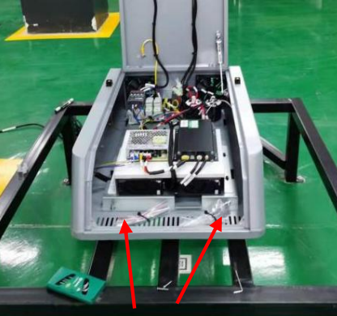  - 充电站支架正中位置贴货架码，方向与地面码一致。  - Wifi天线安装（使用手柄旋转拧紧）  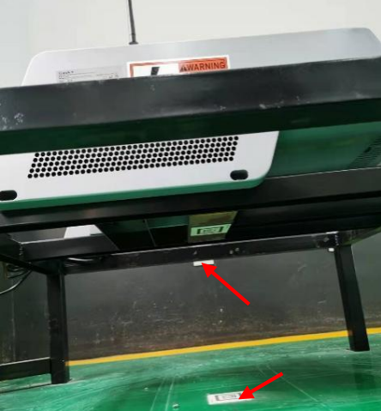  （4）充电站位置确定，充电站支架二维码与地面二维码对齐  （5）充电站支架四脚用膨胀螺栓固定。  （6）首先确定膨胀螺丝的位置  （7）给电钻安装合金钻头  （8）用电钻在 4 个位置打孔，孔的长度与膨胀螺栓长度相同  （9）使用锤子将膨胀管砸到孔中  （10）螺丝穿过被固定物安装孔  （11）使用扳手将螺丝刀拧入膨胀管中  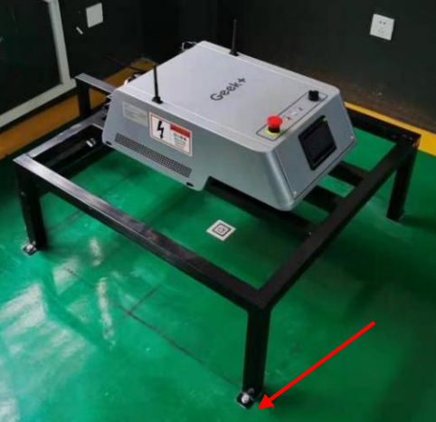  （12）连接电源线、连接网线、开机  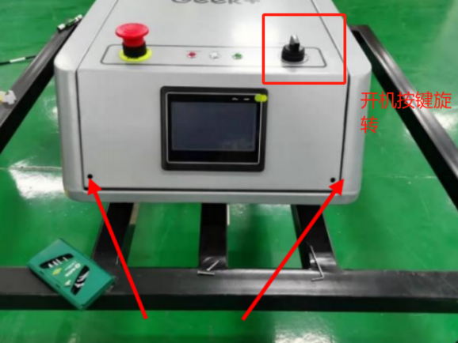
 | 4、充电站配网 | （1）充电站开机：将充电桩连接充电器，接通电源，上电开机。  （2）使用笔记本连接充电桩发出的wifi（类似配置路由器操作）  （3）打开电脑的浏览器访问 192.168.0.1 管理页面，按照页面示输入登陆账号 admin 密码 PASSWORD  （4）进入充电桩配置后台：连接充电桩网络：释放的 softAP 信号（例如：xPico240_CD84F7）, 打开电脑的浏览器访问 192.168.0.1 管理页面，按照页面提示输入登陆账号 admin 密码 PASSWORD  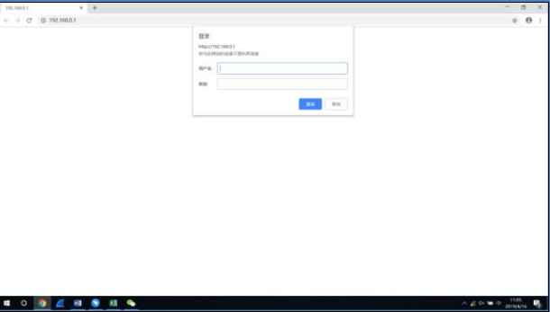  - 充电桩连接现场网络：点击左侧菜单QuickConnect 选择 warehouse_5G 信号进行关联，按照页面提示输入密码：geekplus。然后点击下方按钮Submit，弹出提示页面后点击确定按钮。  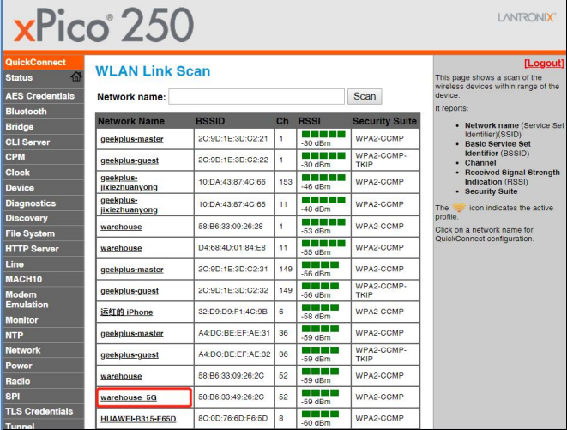  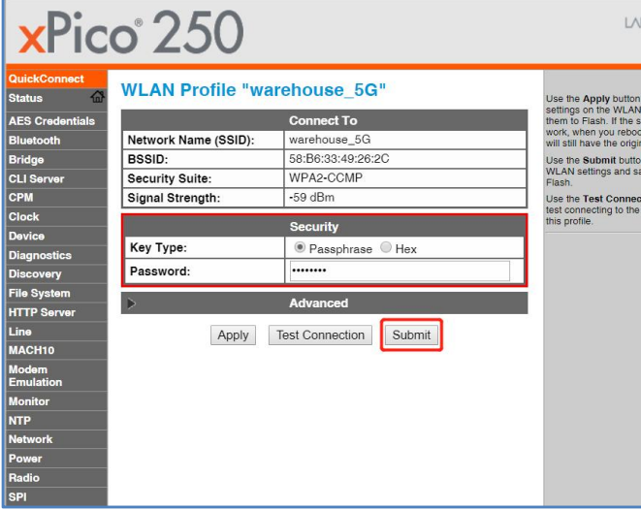  - 配置充电桩 line：机器人正常获取 IP 地址后，点击左侧菜单 Line 按照如下进行配置。Protocol选择 Tunnel，Baud Rate 选择 921600，Flow Control选择 Hardware，其余参数保持缺省不变。  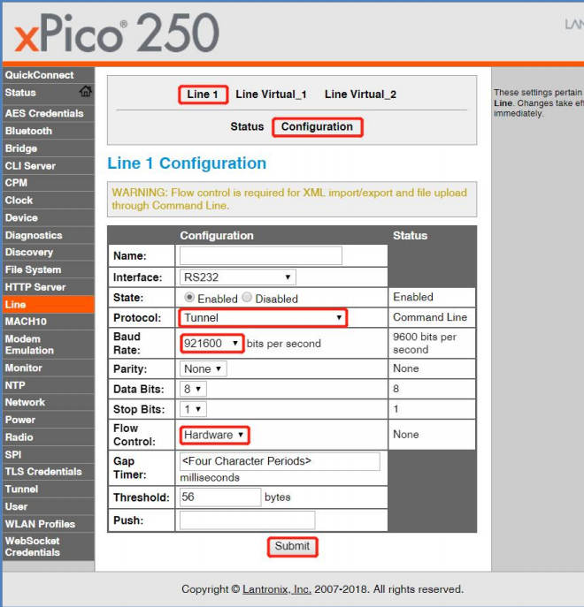  - 配置充电桩Radio：点击左侧菜单Radio 点 击 Configuration 按照如下参数截图进行配置，配置后点击按钮 Submit。  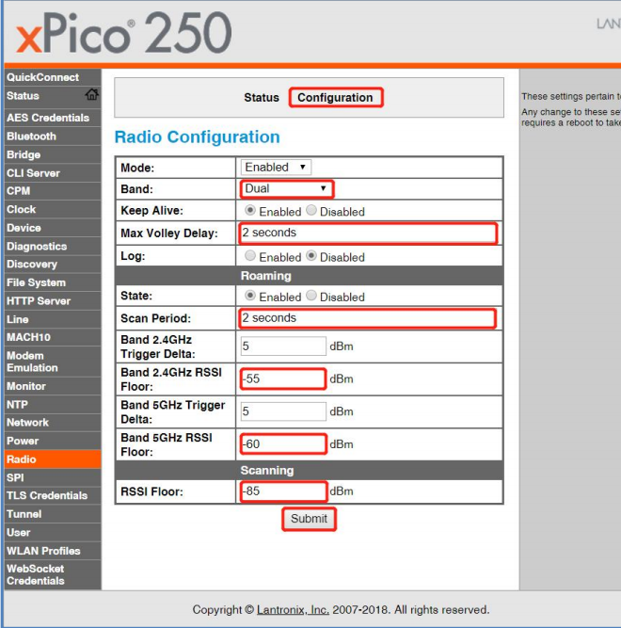  - 配置服务器 IP：点击左侧菜单 Tunnel 点击 Connect ,Mode 选择 Always 然后点击 Edit 如下截图。  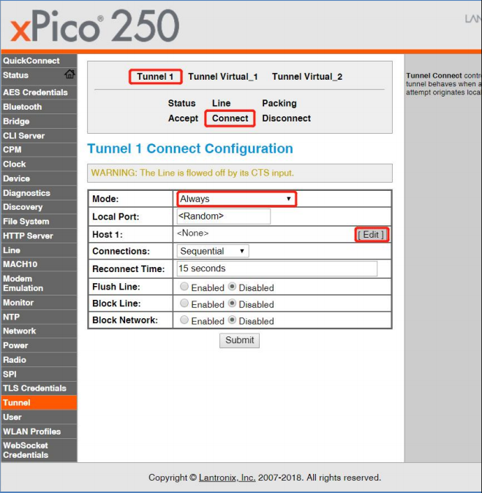  （9）按照页面提示输入服务器地址 192.168.10.2 (虚拟服务器地址)端口号 8898，Connections 选择 Simultaneous然后继续点击 Submit 按钮。  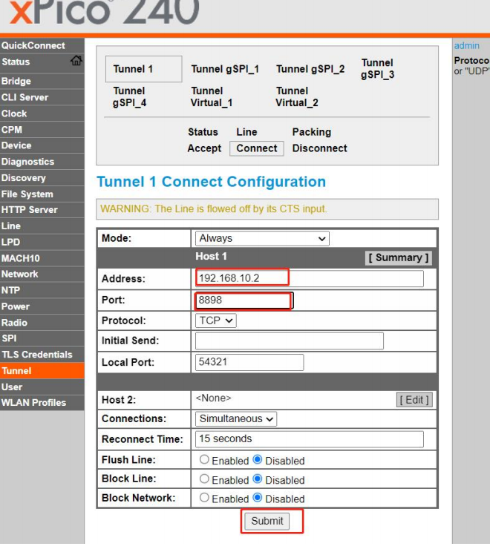 | - 类似进入路由器的界面。  - 在虚拟空间中一个桌子摆放好一台笔记电脑,或者其他表现形式更好可以使用其他形式。
 | 5、RCS系统添加充电桩 | (1)步骤 1：根据规划地图配置充电站id点击“设定”按钮，密码 888888，在“自动模式”下配置充电站 id  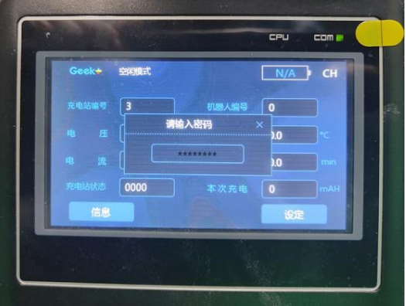  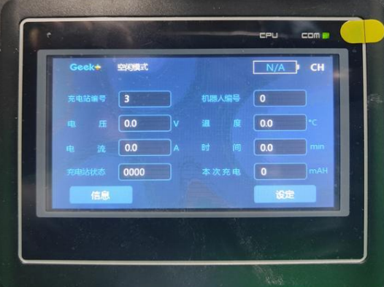  上面图是充电桩上显示屏

4.交互设计

工具交互
交互操作：
内六角扳手：与3D物体交互时不穿模，使用手柄侧键按Grip一下，吸附物在手上，吸附在物体上之后，可以通过手柄转动，从而带动螺丝拧紧。
电钻：拧货架螺丝工具，与3D物体交互时不穿模，使用手柄侧键按Grip一下，吸附物在手上。并且在按手柄trigger按键时。手电钻开始旋转。
锤子：与3D物体交互时不穿模，使用手柄侧键按Grip一下，吸附物在手上。
螺丝刀：与3D物体交互时不穿模，使用手柄侧键按Grip一下，吸附物在手上，吸附在物体上之后，可以通过手柄转动，从而带动螺丝拧紧。

4.2. 交互反馈

4.2.1 实时反馈
视觉反馈：在用户进行电源线和网线连接操作时，系统实时显示连接结果，通过UI提示框告知用户操作是否成功。
听觉反馈：在用户进行操作时，系统提供相应的音效反馈，如插入成功时的“咔哒”声。
触觉反馈：通过 VR 手柄的震动功能，为用户提供触觉反馈，增强操作的真实感。

4.2.2 操作提示
文字提示：在用户靠近操作对象时，显示简短的文字提示，指导用户进行下一步操作。
语音提示：提供语音提示功能，用户可以开启或关闭语音提示，系统通过语音指导用户进行操作。

4.3. 测试用例

4.3.1 功能测试
测试电源线连接和网线连接的每个步骤是否正常，包括操作提示、实时反馈和错误处理。

充电桩安装模块机制
练习模式： 任务描述面板→知识点资源→试题资源 →线性一步一步引导实操操作。
考核模式：直接实操操作，相对于练习模式更加偏向考核交互操作，交互操作逻辑更加自由符合现实。

一、考核模式自由度
工具选择自由：工程师在虚拟工具箱中可以自由选择所需的工具，如内六角扳手、电钻、锤子、扳手等。系统不会限制工具的选取顺序，但会根据安装步骤提供推荐的工具选择提示。

- 考核模式限制设计
关键步骤顺序限制：对于一些关键步骤，如打开充电站前盖、取出天线和膨胀螺栓、贴货架码等，必须按照正确的顺序执行。系统会检测这些关键步骤的执行情况，如果顺序错误，
电气连接限制：在进行电气连接时，如连接电源线和网线，系统会对连接方式进行检测。如果连接方式不正确，
- 受其他影响模块
①服务器系统、网络搭建：充电桩安装配置受服务器系统是否正在运行，和网络连接与IP配置。

积分机制
(1)用内六角扳手打开充电站前盖，取出天线和膨胀螺栓
(2)充电站支架正中位置贴货架码，方向与地面码一致。 (3)充电站位置确定，充电站支架二维码与地面二维码对齐 (4)充电站支架四脚用膨胀螺栓固定。首先确定膨胀螺丝的位置 （5）首先确定膨胀螺丝的位置 (6)给电钻安装合金钻头 (7)用电钻在4 个位置打孔，孔的长度与膨胀螺栓长度相同 （8）使用锤子将膨胀管砸到孔中 （9）螺丝穿过被固定物安装孔 (10)使用扳手将螺丝刀拧入膨胀管中 (11)连接电源线、连接网线、开机 （12）充电站配网
考核模式与练习模式同样
步骤 | 积分值
0.粘贴二维码 | 30
1. 膨胀螺丝的安装 | 20
2. wifi天线安装 | 10
3. 连接电源线、连接网线、开机 | 10
4. 充电站配网 | 30
完成整个模块 | 100
总计200分

岗位勋章机制

测试重点
安装流程测试：对每个安装步骤进行详细测试，确保工程师能够按照正确的顺序和方法完成充电桩搭建任务。验证系统是否能够准确检测每个安装动作，并提供及时的提示信息。
自由度与限制测试：验证工程师在安装过程中的自由度和限制是否合理。测试工程师是否能够在允许的范围内自由选择工具和调整操作方式，同时检查关键步骤的顺序限制、安装位置限制和电气连接限制是否有效，防止出现不符合实际逻辑的操作。
虚拟工具交互测试：测试虚拟工具的交互功能，如拿起、使用等操作是否流畅自然。确保虚拟工具的物理特性和真实工具相似，提供真实的操作感受。
系统提示与错误处理测试：故意在安装过程中制造各种错误操作，如安装顺序错误、安装位置错误、电气连接错误等。测试系统是否能够及时弹出错误提示框，准确指出错误原因，并提供正确的操作指导。
安装完成后的功能测试：在充电桩搭建完成后，测试其各项功能是否正常。例如，检查电源线和网线是否连接正确，设备是否能够正常开机，充电站配网是否成功等。

9.bug 及其预防措施
电气连接检测错误 bug：如果系统对电气连接的检测不准确，可能导致工程师连接错误而未被发现。预防措施包括使用准确的连接检测算法，对电气连接进行实时检测；
网络配置测试：需要配置的IP是服务系统的IP。

